110 學年度南投縣仁愛互助國民小學
部落社區參與暨親子共學計畫成果
壹、計畫依據
(一)原住民族委員會推動「110學年度沉浸式族語教學幼兒園補助計畫」辦理。
(二)原民會110年9月3日府幼教字第1100203763號。
貳、辦理目的
一、鼓勵幼兒園學童家長及族人於家庭和生活中以族語與學童溝通。
二、建構更多元的族語E學習管道，鼓勵家長多說族語和幼兒一起學習族語。
三、辦理美食、多元和益智性活動，增進親子族語交談能力。
四、鼓勵家長在家理及戶外說族語，達到傳承賽德克語言意涵。
參、辦理時間：110年11月2日至110年11月26日，每週四、共四場。
肆、辦理單位
一、主辦單位：原住民族委員會
二、承辦單位：東華大學專管中心
三、協辦單位：南投縣仁愛互助國民小學
伍、預定參與計畫之人員：
成員 | 姓名
活動主辦人 | 江子信校長
顧問 | 伊婉·貝林老師、郭明正 老師、黃美玉老師、詹素娥 校長、梁秀琴 校長
理事長 | 清流理事長黃立行、中原理事長張大偉、眉原理事長張耀安
家長  會長 | 溫帆 會長
相關工  作人員 | 謝芸薇主任、林美習主任、邱和英主任
 | 梁心虹族語教保員、詹家蓁教保員、王仁妙教保員、陳麗雯老師、温枝美老師
陸、相關活動規畫：
一、活動名稱：Kari nseediq.說族語
（一）活動辦理期程：110年11月02日至110年11月26日
（二）活動實施方法：
1.實施對象：幼兒園家長和老師等，約30人。
2.實施地點：幼兒園大班教室。
3.注意事項:進入幼兒園請配戴口罩和消毒及量體溫。
4.實施內容：
時間 | 課程名稱 | 課程內容 | 講師
110年11月02日  ------  110年11月26日 | 族語創意家 | - 課程介紹  - 認識字母發音及族語手冊  - 認識字母發音及辭彙拼讀  - 親子族語存摺和影片介紹  - 分享親子閱讀樂  - 桌遊或創意DIY | 主持人:  江子信 校長  講師:  邱和英 主任  梁心虹 老師
 | 益智大集合 | 1. 族語複習  2. 親子詞彙搶答競賽。  3. DIY創作與頒獎 。
*課程依據當時課程執行彈性
（1）為了幫助家長在家能夠自己拼讀羅馬字母，從羅馬字母拼音開始教學。
（2）在兒的課程上搭配族語字母小書，並將此小書帶入家庭中，請家長和孩子同步一起學習族語。
（3）於110年11月份時，在校開辦「Kari nseediq.說族語」的課程，邀請家長利用閒餘時，到
校學習族語之外，也讓家長利用一些時間分享討論。
（4）開辦大家一起說族語的課程，時間預定於週五的下午3:00在幼兒園教室進行此課程。
（5）老師在過程皆用族語來介紹相關課程，藉此可以讓家長們學習聽族語、說族
語，讓族語更生活化。
柒、成果評估
一起說族語活動成果評估，預期效益。
（一）參加人數預定30人/次，包括本校教師、幼兒園家長和部落族人。
（二）可使家長及幼兒瞭解我們沉浸式幼兒園所計畫的族語目標，並從中學習到生活中常用的族語
及句子。家長能利用一起說族語族語講義，與幼兒共學增進家長族語聽說的能力。
（三）經由課程活動中，促進家庭成員間的情感。
捌、成效考核：課程結束後，透過書面彙整成紀錄 。
玖、本計畫呈原住民族委員會核備後實施，未盡事宜，得依實際情形協調後修訂之。
110 學年度南投縣仁愛互助國民小學
部落社區參與暨親子共學成果照片
日期：110年11月02日至110年11月26日
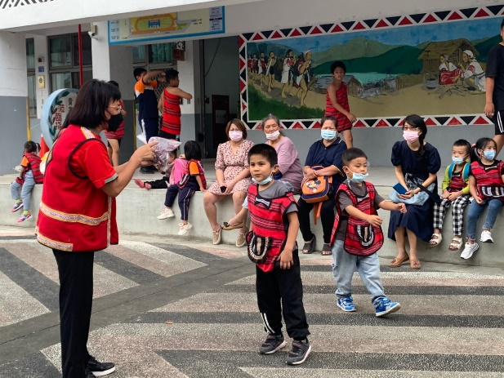  活動說明 | 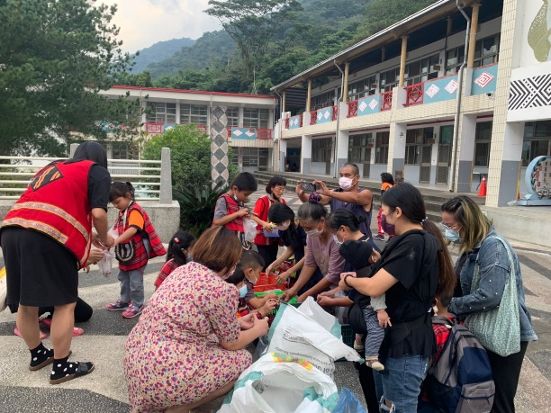  創作diy
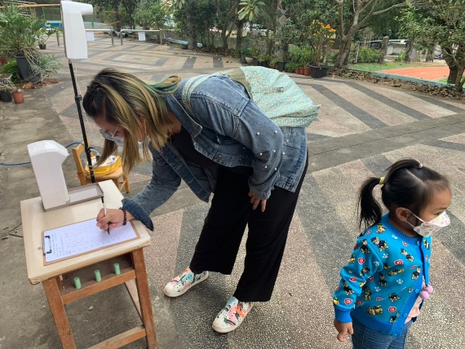  報名處 | 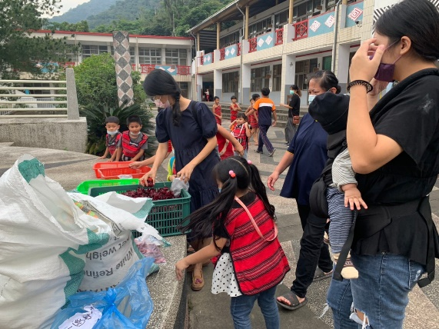  洛神創意
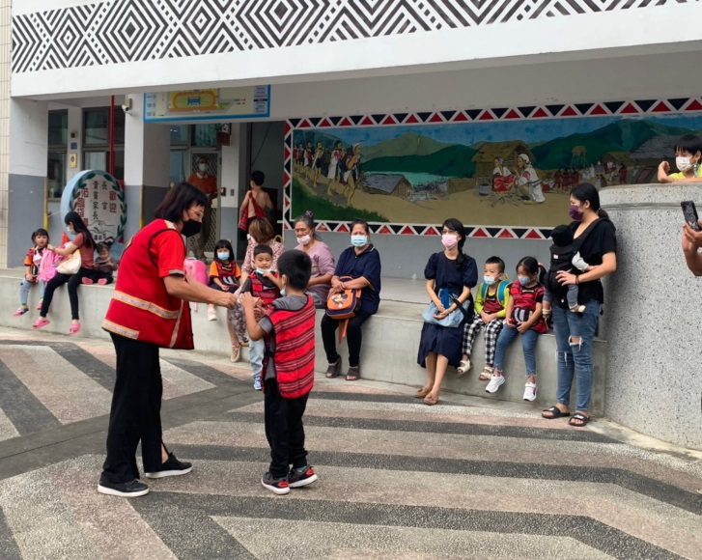  學生分享 | 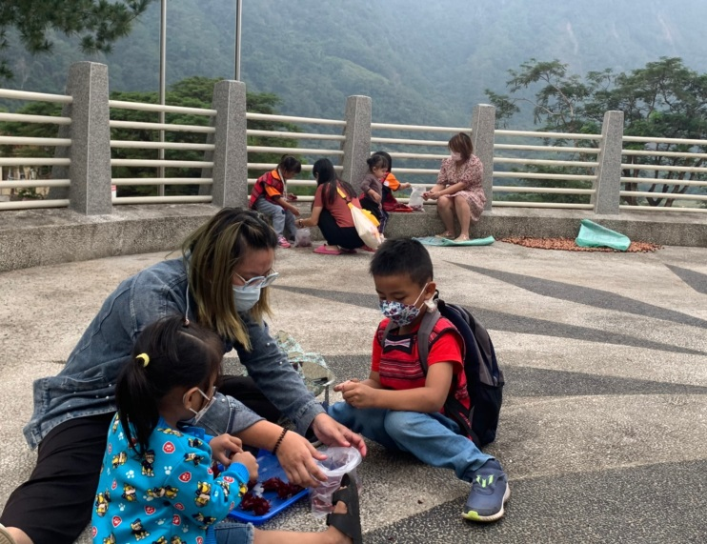  製作洛神

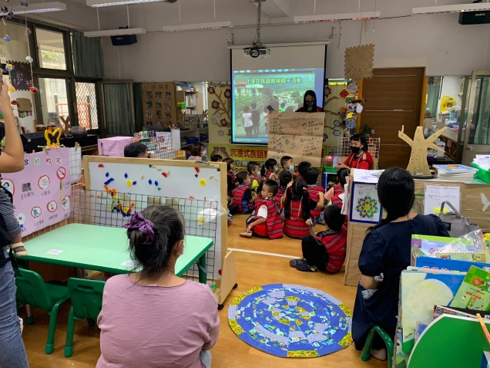  一起說族語 | 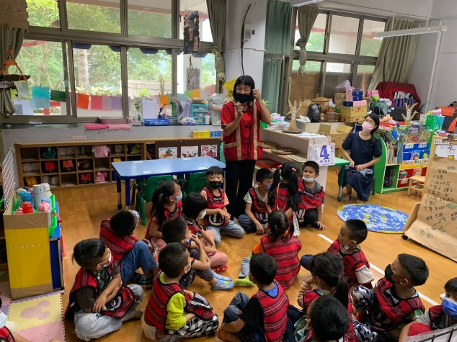  好玩遊戲
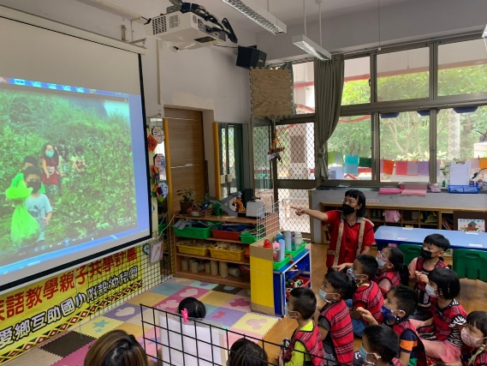  簡報介紹 | 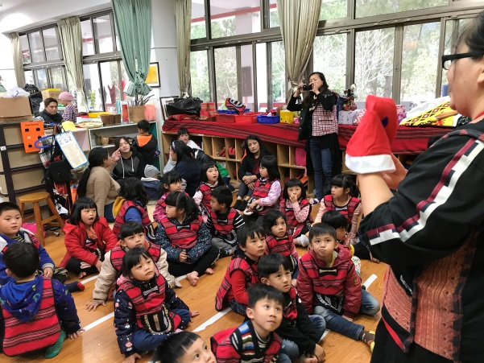  創意DIY說明
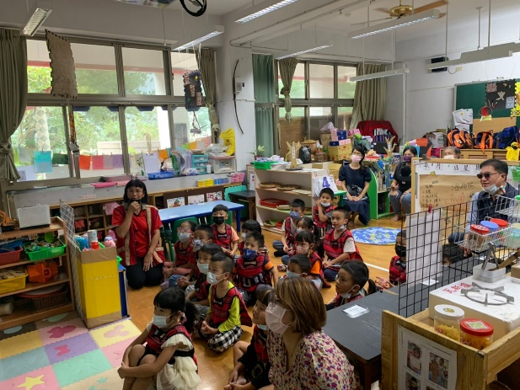  分享時刻 | 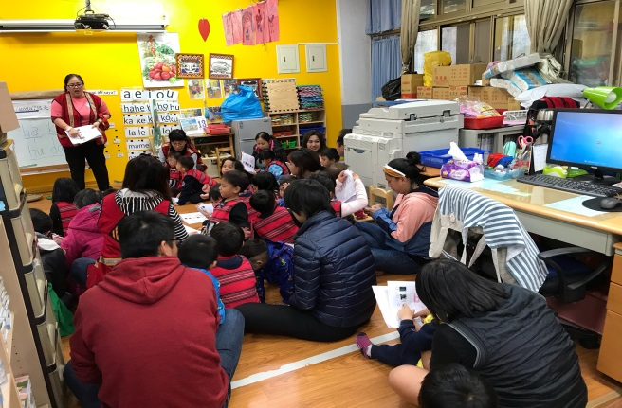  交流分享

